台灣傳道六十年紀念特刊支分會專用稿紙 (寫好後請寄給梁世威弟兄 Carlliang05@gmail.com，手機0928-244715， Skype: carlliang3151，Line ID: carlliang)

單位名稱 | 西台中支聯會 |  | 單位號碼  538531
單位資料 | 成立日期 | 西元2015年 4月26日
 | 原屬單位 | 北台中支聯會
 | 教堂地址 | 台中市42878大雅區中清路三段880號
 | 教堂電話 | 04-25609053
 | 歷任主教/會長(從第一任開始) | 2015.4.26~ 廖吉順
重要史料 (請勿超過1,500字，所撰寫之資料請盡量包含人事時地物五大要項。 請附寄現任主教/會長照片及教堂照片。從前教堂及領袖之照片及重要活動史料照片亦很歡迎， 用畢歸還。)

2015.4.26台中支聯會及北台中支聯會劃分出南台中支聯會，原北台中支聯會更名為西台中支聯會，由逢甲支會、東海支會、沙鹿支會、大雅支會、潭子支會及清水分會組成。

北台中支聯會成立報導(2007.8 VS p. N13)

2007年4月22日台中支聯會舉行教友大會，由前亞洲區域會長團第二副會長陸克倫長老( Elder D. Allen Anderson)主領，台中支聯會阮瑞昌會長主持，支聯會和區域的領袖們和教友們共同見證這歷史的一刻。在會中由區域七十員楊宗廷長老宣布，因為教友人數成長，台中支聯會劃分成台中與北台中支聯會，北台中支聯會會長團為：會長張瑞昇弟兄、第一副會長李偉倫弟兄、第二副會長關名順弟兄(並兼逢甲支會主教)；熊觀明弟兄則蒙召為台中支聯會第二副會長。

而為了更容易辨識各支分會所屬區域，會中同時宣布改變支分會名稱，分別冠上地名：原第一支會改為五權第一支會、原第四支會改為南屯支會、原第五支會改為忠明支會、原第六支會改為太平支會、原霧峰支會維持名稱、原第八分會改為五權第二分會(以上屬於台中支聯會)；原豐原支會、沙鹿支會、大雅分會維持名稱、原台中第二支會改為北屯支會、原第七支會改為潭子支會、原第三支會改為逢甲支會並劃分出東海支會(以上屬北台中支聯會)。

台中支聯會會長阮瑞昌弟兄對七年來所有同工的服務與付出表示感謝，他回顧台中支聯會成長，目前有19位全部時間傳教士、陸續有五權、沙鹿、豐原教堂、支聯會中心興建完工、南屯忠明教堂動土等建設，感懷過去會長團眞摯的兄弟情誼，展現了合一與團結的力量，才能成為主的堅兵，這當中也看到教友服務的美好榜樣。阮會長感謝大家響應傳道部黃會長所叮嚀的「回條，回條」，履行教友傳教的責任。阮會長希望有更多傳教士出去傳教，同時也鼓勵年長的夫婦擔任夫婦傳教士，不要有退休的念頭，繼續用愛心去服務，能給孫子、兒女們做榜樣。「失去多少，要補回多少」，阮會長期勉大家，現在劃分失去一半教友，未來要努力再補回一半教友。要學習耶穌基督的心——柔和與謙卑，這樣子，擔子就會輕省，軛就不會重(馬太福音11:29-30)。他說我們還有許多需要
努力的地方，這是主的教會，讓我們用寬恕面對過去曾冒犯我們的人，在主的道路上，繼續努力。

第一副會長張志勳弟兄感謝神讓台中可以畫分成兩個支聯會，提醒大家即使是樹上最
後一片葉子，仍要努力，先知97歲還在服務，我們還不能休息，「錫安的邊境必須擴大，錫安支聯會必須加強」(教約82 : 14 )。

剛被召喚為第二副會長的熊觀明弟兄表示，他十分感謝教會領袖犧牲時間地服務，也
感謝31年前即擔任主教的楊宗廷長老所留下來的榜樣，他感謝家人支持及父親的榜樣，並希望未來能協助會長，繼續推動神國事工。

北台中支聯會第一副會長李偉倫弟兄，第二副會長關名順弟兄也分享，感謝過去一起
服務的同工們，願效法領袖美好的榜樣。

接下重責大任的北台中支聯會會長張瑞昇弟兄表示，他十分感謝張姊妹的付出與支持，經文上說「才德的婦人，誰能得著呢？」，他則認為，她的價値不只勝過珍珠，更遠
勝鑽石(箴言31:10)。他會按照神所給予的啓示做事，就從最微小的事情開始，他鼓勵
教友們要做家庭與個人祈禱，召開家人家庭晚會，常去聖殿，做神所教導的事。

台中傳道部黃會長見證，傳教工作是最快樂的工作，張瑞昇會長樂於服務，阮瑞昌會長則是謙卑、幽默、勇敢的領袖，他確信這些領袖確實是神所召喚的。

楊宗廷長老也勉勵大家，支持新領袖，就是支持神，支持父的旨意，因為他們是神所
召喚的。

陸克倫長老期勉教友要繼續用愛支持領袖與教友一起為神服務，努力去做，神會祝福大
家，他見證救主是我們的長兄，為我們犧牲，祂了解每一個人，衪愛我們，他祈求神祝
福台中支聯會和北台中支聯會繼續成長。
(王惠娟姊妹報導，她是台中支聯會南屯支會的教友)

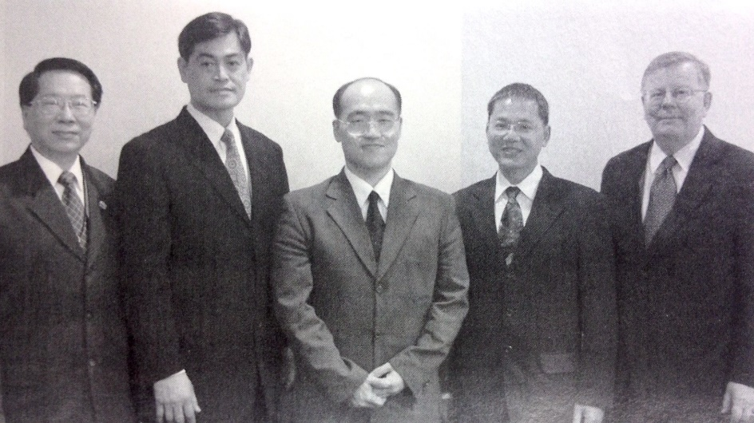
2007.4.22 北台中支聯會會長團與前亞洲區域會長團第二副會長陸克倫長老和區域七
十員楊宗廷長老合照。左起：楊宗廷長老、北台中支聯會第一副會長李偉倫弟兄、張瑞昇會長、第二副會長關名順弟兄、陸克倫長老

西台中支聯會成立報導(台灣教會網站 http://www.lds.org.tw/大台中新紀元)

2015年4月26日，這個美麗的安息日早晨，來自台中支聯會與北台中支聯會各地的聖徒齊聚一堂，將近1200位的聖徒共同見證這輝煌的時刻，由原先的兩個支聯會劃分成三個支聯會，各支聯會更名及劃分的區域分別如下：東台中支聯會－霧峰支會、大里支會、東英支會、太平支會、大坑支會、后豐支會及東豐分會；南台中支聯會－五權一支會、五權三支會、北屯支會、南屯支會、忠明支會及台中英語分會；西台中支聯會－逢甲支會、東海支會、大雅支會、潭子支會、沙鹿支會及清水分會。

同時在亞洲區域會長團江文漢會長及第一諮理藍迪．范克會長的帶領之下，我們舉手支持以下的支聯會會長團成員：東台中支聯會－張志勳會長、第一諮理吳仲鎧會長、第二諮理郜炳耀會長；南台中支聯會－何紹銘會長、第一諮理馮國維會長、第二諮理楊國政會長；西台中支聯會－廖吉順會長、第一諮理黃永達會長、第二諮理林育邦會長。

西台中支聯會廖吉順會長說：「我很榮幸跟各位再次聚集在一起，我想劃分是為了下一次的聚集，我們正在拓展錫安的邊界，所以我們可以在更多的地區找到更多美好的人，他們可以歸向基督，獲得福音的救恩，我想這是神指派給我們每一個人的任務。我很感謝神讓我有機會在這個事工上服務，如同稍早唱詩班所獻唱的詩歌中提到：『學祂愛子』，讓我聯想到那幅耶穌為門徒洗腳的圖畫，我知道我們必須學習耶穌基督的榜樣為人服務。我知道主非常愛我們，我知道耶穌基督是我們的救贖主。」

藍迪．范克長老分享：「今天我們新建立了台灣地區的第13個支聯會，這也是在亞洲區域的第26個支聯會，這也意謂著全亞洲區域有一半的支聯會在台灣地區，我們看到這地區的成員所展現的愛心及信心。在摩羅乃書10：31-34節中先知摩羅乃給我們許多寶貴的教導，從這教導中我們知道今天我們舉手支持這些領袖，同樣的也是回應我們與神所立的約，表達我們對神的愛；我們知道接下來會有一些事工的召喚及異動，讓我們學習阿爾瑪書37：33中的教導，內心謙卑服從神的指引。弟兄姊妹們，讓我們堅強的站立，懷著光明的希望前進，天父確實非常愛我們，耶穌基督是祂的獨生子，是我們的救主，這教會是耶穌基督的教會，這些新任的會長團的確都是來自於神的召喚。」

江文漢長老教導我們：｢在現今的時代，神的事工正在加速，成員人數不斷增加中，最新的統計中有3個國家成員人數超過一百萬，有22個國家成員人數達10萬人，教會的確快速成長中。培道．潘會長曾說：『教會的每項教導和活動，其最終目的，就是希望父母和孩子在家中能享有歡樂，在永恆婚姻中印證，和我們的祖先連成一塊。』在家庭中享有歡樂，這是神給我們的祝福，我們一起禱告，一起開家庭晚會，透過這些教導及方法讓我們生活快樂，我們要彼此相愛及服務；聖殿能幫助我們印證在一起，讓我們能和祖先永遠在一起，我們要感謝有聖殿。我非常感謝先知約瑟．斯密獲得第一次異象的啟示，我見證他的確看見了天父和耶穌基督，他翻譯了摩爾門經。我要邀請你們仔細研讀摩爾門經，透過摩爾門經你們會知道天父和耶穌基督是否活著？約瑟．斯密是否是神的先知？這教會是否是地面上唯一而真實的教會？藉由教義和聖約45：51-52的教導，我的確知道耶穌基督是活著的，祂親自對我們說話，全世人復活後只有一位還會有傷痕，那就是我們的救主－耶穌基督，我是祂的見證人，我這樣說是奉耶穌基督的名 阿們。｣

- 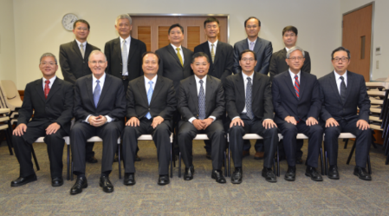
前排由左至右依序：亞洲區域七十員關名順長老、亞洲區域會長團第一諮理藍迪．范克長老、東台中支聯會會長張志勳會長、南台中支聯會會長何紹銘會長、西台中支聯會會長廖吉順會長、亞洲區域會長江文漢長老、亞洲區域七十員周福全長老後排由左至右：東台中支聯會會長團第一諮理吳仲鎧會長、東台中支聯會會長團第二諮理郜炳耀會長、南台中支聯會會長團第一諮理馮國維會長、南台中支聯會會會長團第二諮理楊國政會長、西台中支聯會會長團第一諮理黃永達會長、、西台中支聯會會長團第二諮理林育邦會長

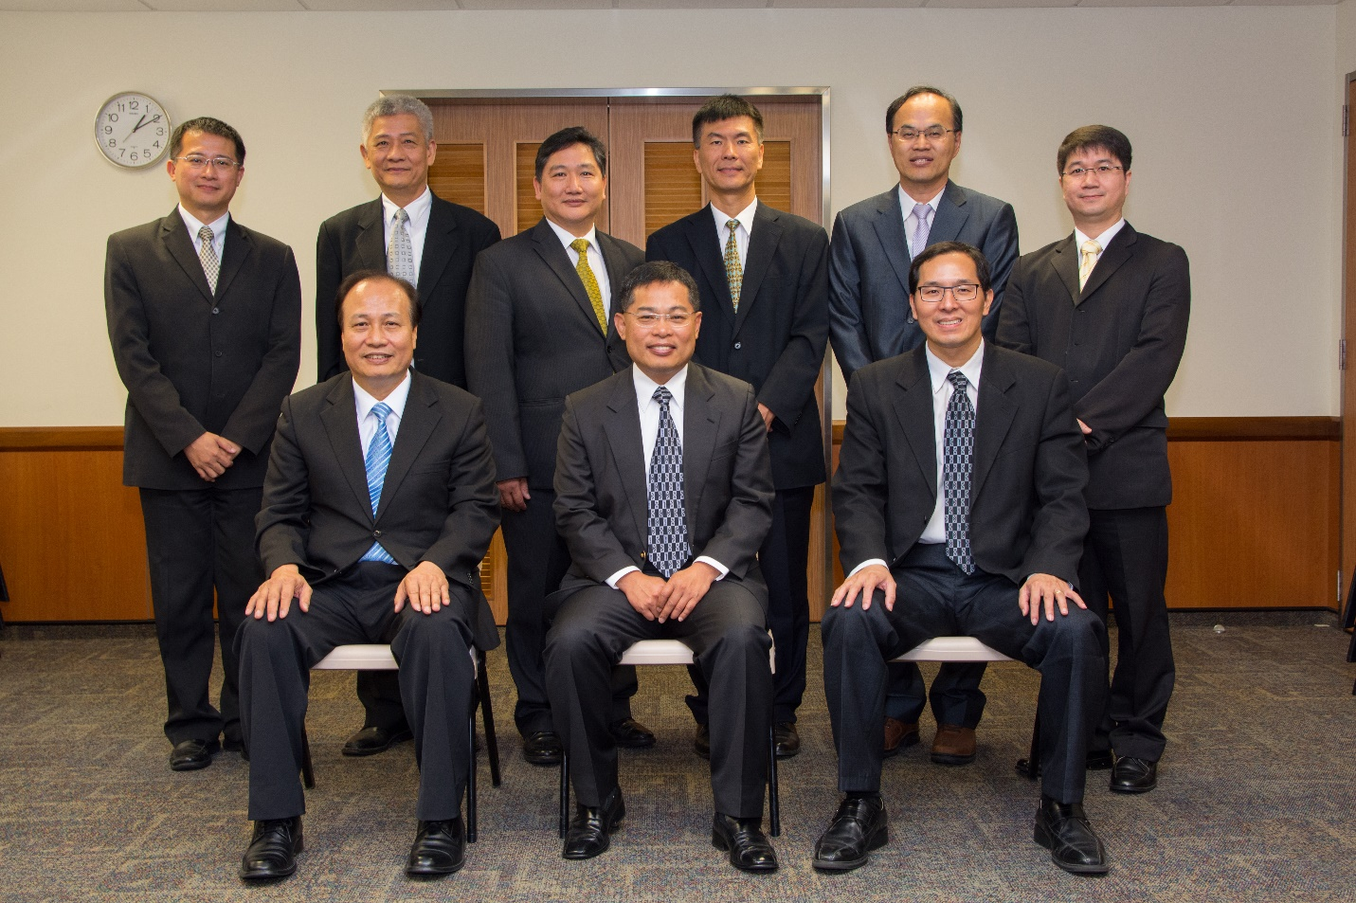

前排由左至右：東台中支聯會會長張志勳會長、南台中支聯會會長何紹銘會長、西台中支聯會會長廖吉順會長，後排由左至右：東台中支聯會會長團第一諮理吳仲鎧會長、第二諮理郜炳耀會長、南台中支聯會會長團第一諮理馮國維會長、第二諮理楊國政會長、西台中支聯會會長團第一諮理黃永達會長、第二諮理林育邦會長。

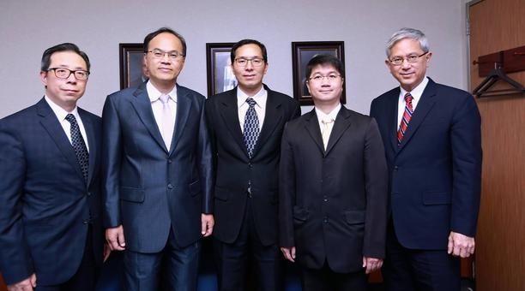
由左至右依序：區域七十員周福全長老、西台中支聯會會長團第一諮理黃永達會長、西台中支聯會會長廖吉順會長、西台中支聯會會長團第二諮理林育邦會長、亞洲區域會長團江文漢會長

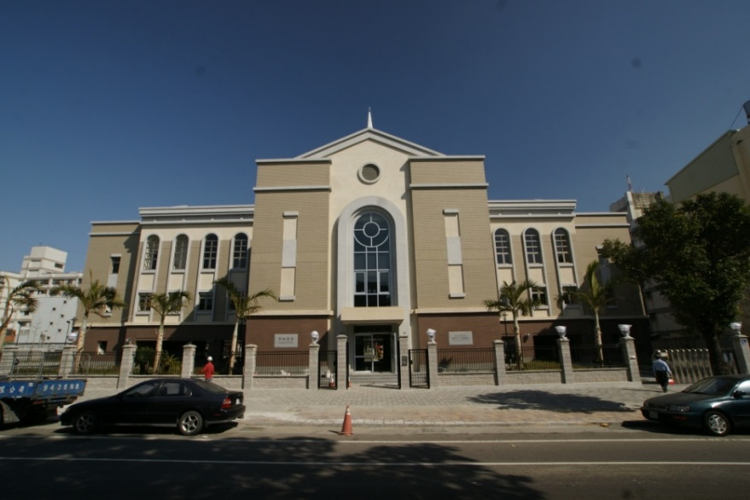
北屯教堂 – 西台中支聯會中心 2013年落成奉獻
(舊門牌：台中市42862大雅區中清路一段242號)
台中市大雅區中清路3段880號

補充資料提供者姓名： 電話： Email：

